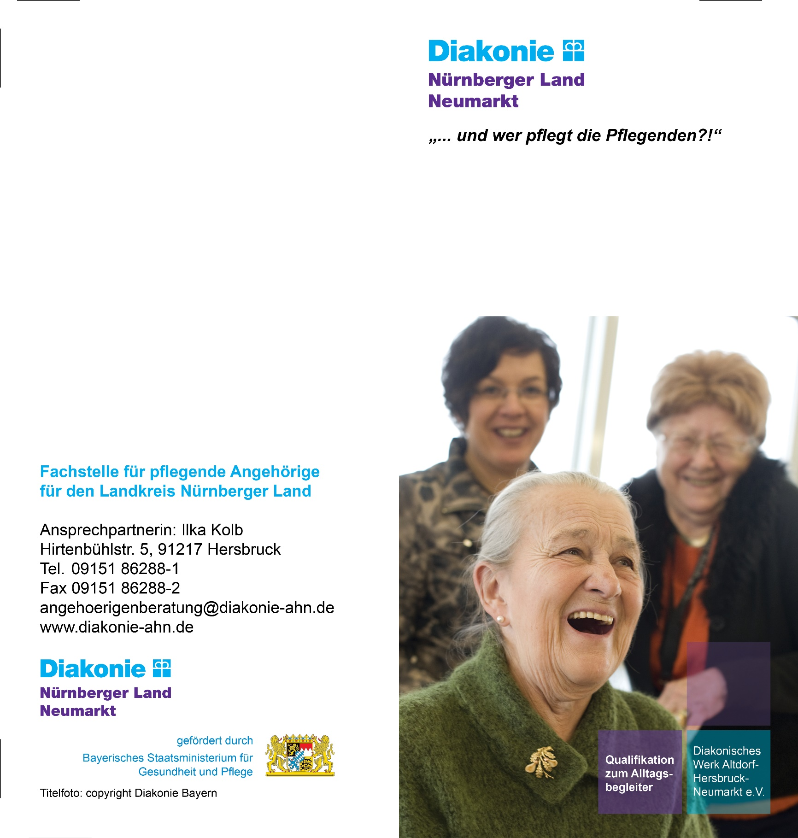.

Veranstaltungsort:

Tagungsraum, 1. Etage, Hirtenbühlstr. 5, 91217 Hersbruck

Termine:

Kursbeginn ist am Dienstag, den **29.09.2020**

Von 14.00 bis 17.15 Uhr

Weitere Termine:

Dienstag, **06.10.20**, 14.00 – 17.15 Uhr

Samstag, **10.10.20**, 9.00 – 15.30 Uhr

Mittwoch, **14.10.20**, 14.00 – 17.15 Uhr

Samstag, **17.10.20**, 9.00 – 15.30 Uhr

Freitag, **23.10.20**, 14.00 – 17.15 Uhr

Samstag, **24.10.20**, 9.45 – 15.30 Uhr

Dienstag, **27.10.20**, 14.00 – 17.15 Uhr

Bitte melden sie sich bis 10. September 2020 an.

**Qualifikation zum Alltagsbegleiter für Menschen mit Betreuungsbedarf**

